实验四 组合逻辑电路设计
一、实验目的
- 熟悉门电路逻辑功能及应用。
- 掌握组合逻辑电路设计的设计方法。
- 初步学会电路故障的检查与排除。

- 实验原理
在组合逻辑电路设计中，首先需要了解电路整体功能与所需参数，然后选择能实现电路逻辑功能的器件，再利用不同设计思路设计实现组合逻辑电路。
- 用与非门实现异或门
74LS00是二输入四与非门，图4-2-1是它的引脚图,异或门逻辑功能表如表4-2-1所示。

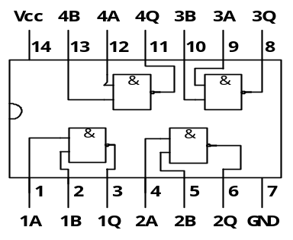
输入 |  | 输出
B | A | Q
0 | 0 | 0
0 | 1 | 1
1 | 0 | 1
1 | 1 | 0

图4-2-1 74LS00 引脚图 表4-2-1 异或门逻辑功能表

例：用与非门实现异或门，已知异或门逻辑功能表如表4-2-1所示:

可得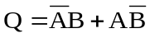

则 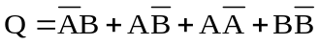

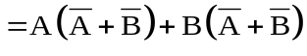

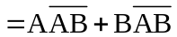

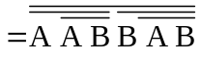

即可得到用四个与非门完成异或门的逻辑表达式，逻辑图如图4-2-2所示。

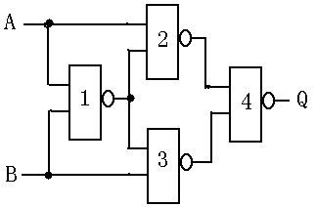

图4-2-2 与非门实现异或门电路

- 用数据选择器实现逻辑函数

数据选择器又称多路数据选择器，有多个数据输入端，每个数据输入端都有自己的脉冲变化数据（可以是脉冲频率或编码数据）。在内部地址端的控制下，从多个数据输入端中选择出一个数据送到输出端。

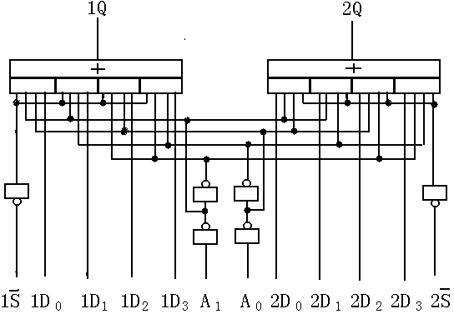
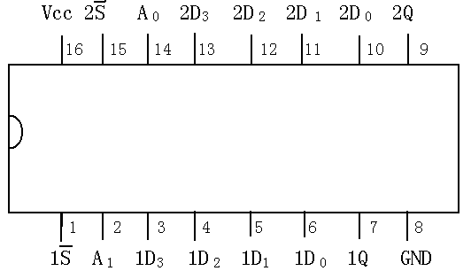

图4-2-3 74LS153 双四选一数据选择器逻辑图与引脚图

图 4-2-3给出74LS153双四选一数据选择器的逻辑图和引脚图。它包含二个数据选择器，每个数据选择器都有四个数据输入端D₃D₂D₁D₀和一个输出端Q，为工作状态选择端（或称使能端），A₁A₀为内部地址公共选择端。当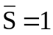时，数据选择器禁止工作，输出端 Q=0，当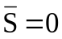时，数据选择器正常工作，输出端输出为内部公共地址选择端A₁A₀所选的数据口的数据。四选一数据选择器的功能如表4-2-2所示。

DC  BA  A₁A₀ | 00 | 01 | 11 | 10
0 0 | 0 | 0 | 1 | 1
0 1 | 1 | 1 | 0 | 1
1 1 | 0 | 1 | 1 | 0
1 0 | 0 | 0 | 1 | 0
使能端 | 地址码 | 输出
 | A₁ A₀ | Q
1 | X X | 0
0 | 0 0 | D₀
0 | 0 1 | D₁
0 | 1 0 | D₂
0 | 1 1 | D₃

表4-2-2 四选一数据选择器功能表
图 4-2-4四变量函数输出状态卡诺图

在数字电路中，可以利用数据选择器进行多信道数据传送、实现逻辑函数等。
数据选择器实现函数通常使用卡诺图进行设计，设图4-2-4为一四变量函数输出状态值。在设计中用内部公共地址选择端A₁A₀取带两对应输入变量B和A，经卡诺图化简即可得到所需逻辑表达式。（D₃=C,D₂=CD,D₁=CD,D₀=D）图 4-2-5为该数据选择器实现四变函数值的逻辑图。
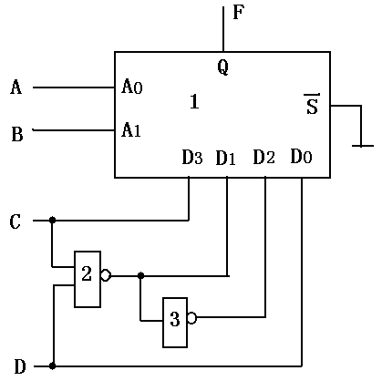

图4-2-5 数据选择器实现四变函数值的逻辑图

- 实验内容
- 验证与非门逻辑功能表4-2-3。

表4-2-3与非门逻辑功能表
输入 |  | 输出
A | B | Q
0 | 0 | 1
0 | 1 | 1
1 | 0 | 1
1 | 1 | 0

- 仿真实现用74LS00和74LS86设计实现全加器电路，全加器功能表4-2-4。

根据全加器方程式作逻辑图，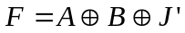、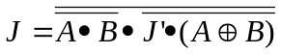。
输入 |  |  | 输出
J’ | B | A | F | J
0 | 0 | 0 | 0 | 0
0 | 0 | 1 | 1 | 0
0 | 1 | 0 | 1 | 0
0 | 1 | 1 | 0 | 1
1 | 0 | 0 | 1 | 0
1 | 0 | 1 | 0 | 1
1 | 1 | 0 | 0 | 1
1 | 1 | 1 | 1 | 1

表4-2-4全加器功能表

- 安装电路并测试电路逻辑功能。
- 测试74LS153双四选一数据选择器的逻辑功能，并填表4-2-5 。

输入 |  |  |  | 输出
2S | 1S | A₁ | A₀ | 1Q | 2Q
0 | 1 | 0 | 0
0 | 1 | 0 | 1
0 | 1 | 1 | 0
0 | 1 | 1 | 1
1 | 0 | 0 | 0
1 | 0 | 0 | 1
1 | 0 | 1 | 0
1 | 0 | 1 | 1

表4-2-5 74LS153双四选一数据选择器的功能表

- 仿真实现用一片74LS153双四选一数据选择器和少量门设计实现一位全加器。

- 实验仪器
- 三用表及工具 一套
- 74LS00 一片
- 74LS86 一片
- 74LS153 一片
- 发光二极管 两个
- 300Ω电阻 两个

- 实验报告内容
- 实验目的与要求。
- 实验中所使用的器件引脚布局图。
- 正确填入74LS153双四选一数据选择器的功能表。
- 实验中实验电路的设计方法与实验逻辑电路图。
- 实验体会与对实验内容的改进要求及设想方案。

- 思考题
- 仿真实现用九个与非门设计全加器。
- 仿真实现用双四选一数据选择器，并设计实现八选一数据选择器

